方案一：
- 下载JBOSS
下载地址：http://jbossas.jboss.org/downloads/
版 本: JBoss AS 7.1.1.Final
参考下图：
解压jboss-as-7.1.1.Final.zip，注意存放路径不能有空格或中文
- 配置JDK与JBOSS环境变量
- 安装JDK1.6，并配置环境变量，注意不支持JDK1.8，JDK1.7未经测试
配置JAVA_HOME：
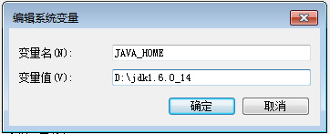
配置Path：在其值前追加：%JAVA_HOME%\bin;%JAVA_HOME%\jre\bin;
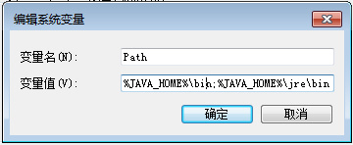
配置CLASSPATH： .;%JAVA_HOME%/lib/dt.jar;%JAVA_HOME%/lib/tools.jar
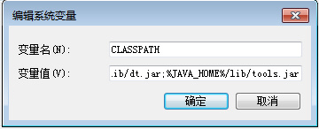
- JBOSS环境变量
配置JBOSS_HOME：
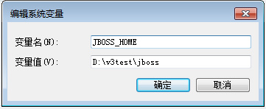
- 配置JBOSS
- 修改内存：在bin目录找到standalone.conf.bat，
找到set "JAVA_OPTS=-Xms64M -Xmx512M -XX:MaxPermSize=256M"
根据服务器内存情况修改内存，注意不能大于最大虚拟内存和物理内存
- 修改配置：在\standalone\configuration目录找到standalone.xml
- 设置局域岗可以访问：找到节点，修改127.0.0.1为本机IP，比如10.1.30.158
<interface name="public">
<inet-address value="${jboss.bind.address:127.0.0.1}"/>
</interface>
注意：如果服务无法启动，将所有127.0.0.1替换成本机IP
- 设置端口：找到此节点，默认端口为8080
<socket-binding name="http" port="8080"/>
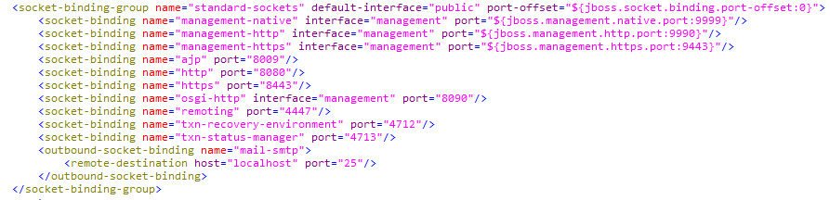
- 添加控制台用户，在bin目录下运行add-user.bat：
- 又击运行，按回车，按回车
- 输入用户名，按回车，（此以test1为例）
- 输入密码，按回车
- 输入确认密码
- 输入yes ,按回车
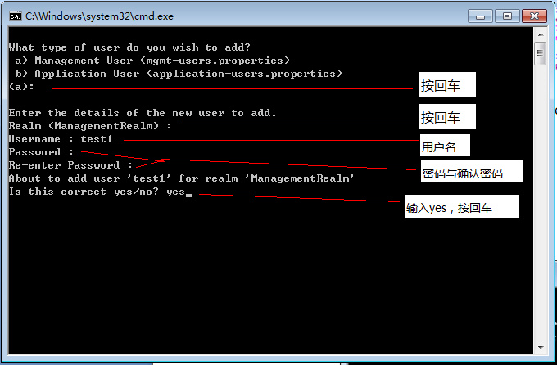

- 启动JBOSS服务
- 在bin目录运行standalone.bat
看到以下信息：
INFO [org.jboss.as] (Controller Boot Thread) JBAS015951: Admin console listening on http:// 10.1.30.158:9990 （以例以10.1.30.158为例）
INFO [org.jboss.as] (Controller Boot Thread) JBAS015874: JBoss AS 7.1.1.Final "Brontes" started in 1452ms - Started 133 of 208 service
或访问http://10.1.30.158:8085/，页面如下，说明服务启动成功：
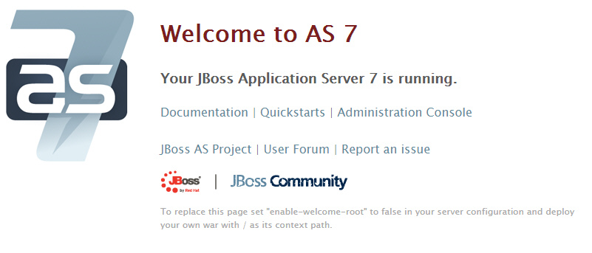

- 部署项目系统
在\standalone\deployments目录下建立一个新目录；
新目录的名字以“.war”结尾，比如“v3.war”，则执行系统的上下文就是“/v3”；
另外在“v3.war”的同级目录下再新建一个v3.war.dodeploy的空文件。
把打包的V3EXE目录拷贝到v3.war目录下，并且把V3EXE目录改名为WEB-INF；
最后的目录结构大概这样：
deployments（这是JBOSS的部署目录）
|----v3.war.dodeploy（新建一个空文件）
|----v3.war（新建一个目录）
|----WEB-INF（就是V3EXE目录改名而来）
|----bin（这些是V3EXE下面本来就有的）
|----bundle
|----conf
|----lib
|----work
|----web.xml

方案二：更直接的部署方案：
本文档旨在说明V3执行系统在jboss7.1.1以及后续版本中的相关部署操作，重点在于jboss方面的配置说明，关于V3执行系统的说明，请查看相关文档。

1、安装jdk
安装1.6版本的jdk（根据操作系统选择32位或者64位），安装jdk的目录不要出现空格，不要使用中文。

2、部署包的获取
在http://www.myvdev.com/section.html下载稳定版打包工具，打包一个独立服务器版的V3执行系统，在指定路径下获取V3EXE文件夹备用（例如D：\V3EXE）。

3、准备JBOSS环境
下载7.1.1版本JBOSS，解压即可。修改jboss-as-7.1.1.Final\bin\standalone.bat，在第一行添加：
setjava_home=C:\Java\jdk1.6.0_23
set JAVA_OPTS=-Xms512m -Xmx850m -XX:PermSize=256m -XX:MaxNewSize=256m -XX:MaxPermSize=256m
set JAVA_OPTS=%JAVA_OPTS% -Xrunjdwp:transport=dt_socket,server=y,suspend=n,address=5088
32位或者64位修改对应的内存配置；第三行配置为设置远程调试端口，视情况开放，若为生产环境，建议关闭。

4、部署V3执行系统
（1）在jboss-as-7.1.1.Final\standalone\deployments目录下建立一个新目录；新目录的名字以“.war”结尾，比如“v3.war”，则执行系统的上下文就是“/v3”；
（2）另外在“v3.war”的同级目录下再新建一个v3.war.dodeploy的空文件。
（3）然后把第2步打包的V3EXE目录拷贝到v3.war目录下，并且把V3EXE目录改名为WEB-INF；
最后的目录结构大概这样：
deployments（这是JBOSS的部署目录）
|----v3.war.dodeploy（新建一个空文件）
|----v3.war（新建一个目录）
|----WEB-INF（就是V3EXE目录改名而来）
|----bin（这些是V3EXE下面本来就有的）
|----bundle
|----conf
|----lib
|----work
|----web.xml

5、JBOSS启动
JBOSS启动命令：jboss-as-7.1.1.Final\bin\standalone.bat

6、修改端口、日志查看等说明

6.1、访问端口修改
Jboss默认访问端口为8080，如果要修改默认的访问端口，打开jboss-as-7.1.1.Final\standalone\configuration\standalone.xml，找到文件中一下节点：
- <socket-binding-group name="standard-sockets" default-interface="public" port-offset="${jboss.socket.binding.port-offset:0}">
- <socket-binding name="management-native" interface="management" port="${jboss.management.native.port:9999}"/>
- <socket-binding name="management-http" interface="management" port="${jboss.management.http.port:9990}"/>
- <socket-binding name="management-https" interface="management" port="${jboss.management.https.port:9443}"/>
- <socket-binding name="ajp" port="8009"/>
- <socket-binding name="http" port="8080"/>
- <socket-binding name="https" port="8443"/>
- <socket-binding name="osgi-http" interface="management" port="8090"/>
- <socket-binding name="remoting" port="4447"/>
- <socket-binding name="txn-recovery-environment" port="4712"/>
- <socket-binding name="txn-status-manager" port="4713"/>
- <outbound-socket-binding name="mail-smtp">
- <remote-destination host="localhost" port="25"/>
- </outbound-socket-binding>
- </socket-binding-group>
修改下面的属性值，如以下修改为8085，访问端口即为8085
<socket-binding name="http" port="8085"/>
修改端口后，一定要检查修改后的端口是否已经被占用！

6.2、日志配置和查看
执行系统目前版本下(运行时3.3.37版本)，执行系统的两种运行模式的日志管理暂时是不统一的，这一点在后续版本提供改进。
独立应用模式下(v3exe/bin/startup启动模式)，日志配置存在conf/setting/itop/log/logback.xml中；日志文件缺省在work/log目录下；
Jboss运行环境下，日志系统由Jboss服务器接管，配置文件在jboss-as-7.1.1.Final/standalone/configuration/logging.properties；日志文件缺省在jboss-as-7.1.1.Final/standalone/log/server.log文件。
在Jboss运行环境下，目前system/console中的日志级别管理、日志文件下载是不可用的；这一点后续版本改进。

6.3、配置上下文
若要配置项目的上下，在浏览器中输入IP和端口号即可访问系统，则需要做如下2处的配置修改：
（1）在项目的WEB-INF路径下创建文件jboss-web.xml，内容如下：
<?xml version="1.0" encoding="UTF-8"?>
<jboss-web>
<context-root>/</context-root>
</jboss-web>
（2）修改jboss的配置文件jboss-as-7.1.1.Final\standalone\configuration\standalone.xml，如下：
<subsystem xmlns="urn:jboss:domain:web:1.1" default-virtual-server="default-host" native="false">
<connector name="http" protocol="HTTP/1.1" scheme="http" socket-binding="http"/>
<virtual-server name="default-host" enable-welcome-root="false">
<alias name="localhost"/>
<alias name="example.com"/>
</virtual-server>
</subsystem>
即将virtual-server节点中的enable-welcome-root属性值由true改为false。

6.4、修改jboss支持的部署方式
Jboss默认支持war包形式的自动部署，对于展开形式的不支持，因此我们在第4步的第（2）小步中创建了一个v3.war.dodeploy空文件，告诉jboss尝试执行非war包形式的部署。如不想创建该文件，那么打开jboss-as-7.1.1.Final\standalone\configuration\standalone.xml，找到文件中以下节点：
- <subsystem xmlns="urn:jboss:domain:deployment-scanner:1.1">
- <deployment-scanner path="deployments" relative-to="jboss-server-base-dir" scan-interval="5000"/>
- </subsystem>
修改为：
- <subsystem xmlns="urn:jboss:domain:deployment-scanner:1.1">
- <deployment-scanner scan-interval="5000" relative-to="jboss.server.base.dir" path="deployments" auto-deploy-zipped="true" auto-deploy-exploded="true"/>
- </subsystem>

6.5、重新启动jboss
如果修改了jboss默认支持的部署方式，启动jboss后，如发现部署失败，需要重启jboss，则需要在部署路径下jboss-as-7.1.1.Final\standalone\deployments，删除所有后缀名为.failed的文件，否则启动依然报错。

